

,,

MAGANG – VW231907

MAGANG DI PERUSAHAAN INDUSTRI BIOTEKNOLOGI DI PASURUAN

Mahasiswa:
Zahra Afifah Nafisa
NRP. 2043221072

Dosen Pembimbing:
Moch. Abdillah Nafis., S.Stat, M.MT.
NIP. 1999202311071

Program Studi Sarjana Terapan
Departemen Statistika Bisnis
Fakultas Vokasi
Institut Teknologi Sepuluh Nopember
Surabaya
Tahun 2026



MAGANG – VW231907

MAGANG DI PERUSAHAAN INDUSTRI BIOTEKNOLOGI DI PASURUAN

Mahasiswa:
Zahra Afifah Nafisa
NRP. 2043221072

Dosen Pembimbing:
Moch. Abdillah Nafis., S.Stat, M.MT.
NIP. 1999202311071

Program Studi Sarjana Terapan
Departemen Statistika Bisnis
Fakultas Vokasi
Institut Teknologi Sepuluh Nopember
Surabaya
Tahun 2026

LEMBAR PENGESAHAN I
LAPORAN MAGANG
DI PERUSAHAAN INDUSTRI BIOTEKNOLOGI DI PASURUAN

Surabaya, Juni 2026

Menyetujui,
Dosen Pembimbing Magang
Departemen Statistika Bisnis
Fakultas Vokasi

Moch. Abdillah Nafis, S.Stat., M.MT
NIP. 1999202311071

Mengetahui,
Kepala Departemen Statistika Bisnis
Fakultas Vokasi

Dr. Drs. Brodjol Sutijo Suprih Ulama, M.Si
NIP.19660125 199002 1 001

LEMBAR PENGESAHAN II
LAPORAN MAGANG
DI PERUSAHAAN INDUSTRI BIOTEKNOLOGI DI PASURUAN

Surabaya, Juni 2026

Menyetujui,
Pembimbing Lapangan Magang

Muhammad Affif Nugroho, Amd.T.

Mengetahui,
Manager Management Process
Industri Bioteknologi Pasuruan

Zamanan Azkiy, S.A.P., M.A.P.

KATA PENGANTAR

Puji syukur ke hadirat Tuhan Yang Maha Esa atas segala rahmat, karunia, dan penyertaan-Nya sehingga penulis dapat menyelesaikan Laporan Magang sebagai salah satu syarat akademik dalam mata kuliah magang guna memperoleh gelar Sarjana Terapan Statistika (S.Tr.Stat) di Departemen Statistika Bisnis, Fakultas Vokasi, Institut Teknologi Sepuluh Nopember Surabaya. Selama pelaksanaan magang hingga penyusunan laporan ini, penulis memperoleh banyak bimbingan, arahan, bantuan, serta dukungan dari berbagai pihak. Oleh karena itu, pada kesempatan ini penulis menyampaikan ucapan terima kasih kepada:
- Tuhan Yang Maha Esa atas segala rahmat dan karunia-Nya.
- Kedua orang tua dan keluarga yang selalu memberikan doa, dukungan, dan motivasi kepada penulis.
- Zamanan Azkiy, S. Psi. manager management process.
- Muhammad Affif Nugroho, Amd.T., pembimbing lapangan .
- Dr. Drs. Brodjol Sutijo Suprih Ulama, M.Si selaku Kepala Departemen Statistika Bisnis Fakultas Vokasi ITS.
- Moch. Abdillah Nafis, S.Stat., M.MT dosen pembimbing magang Departemen Statistika Bisnis Fakultas Vokasi ITS.
- Teman-teman dan semua pihak yang telah memberikan dukungan dan bantuan sehingga laporan ini dapat terselesaikan.
Penulis menyadari bahwa laporan ini masih jauh dari kata sempurna. Oleh karena itu, penulis mengharapkan kritik dan saran yang membangun demi perbaikan laporan ini di masa mendatang. Penulis berharap laporan ini dapat memberikan manfaat bagi pembaca serta menjadi referensi mengenai pelaksanaan kegiatan magang di perusahaan industri bioteknologi di pasuruan.
Xxxxxxx, Xx Xxxxxxx 20xx

Penulis

DAFTAR ISI

DAFTAR TABEL

DAFTAR GAMBAR

BAB I

PENDAHULUAN
  - Latar Belakang
Perkembangan industri manufaktur di era globalisasi mendorong perusahaan untuk terus meningkatkan kualitas produk, efisiensi proses produksi, serta penerapan teknologi yang inovatif. Salah satu sektor industri yang mengalami perkembangan pesat adalah industri bioteknologi, khususnya yang memanfaatkan teknologi fermentasi untuk menghasilkan produk bernilai tambah tinggi. Perguruan tinggi sebagai lembaga pendidikan memiliki peran penting dalam mempersiapkan mahasiswa agar mampu menghadapi tantangan dunia industri melalui berbagai kegiatan pembelajaran yang bersifat aplikatif, salah satunya melalui program magang. Sejalan dengan tuntutan tersebut, Departemen Statistika Bisnis Fakultas Vokasi ITS berupaya untuk menciptakan lulusan yang siap bersaing di dunia kerja melalui penerapan program magang. Program ini menjadi salah satu langkah strategis untuk mengintegrasikan teori yang diperoleh di bangku kuliah dengan praktik di lapangan, serta menumbuhkan soft skills seperti komunikasi, kolaborasi, dan pemecahan masalah. Melalui magang, mahasiswa dapat memahami penerapan ilmu yang telah diperoleh selama perkuliahan, mengenal budaya kerja profesional, serta meningkatkan kompetensi teknis maupun nonteknis yang dibutuhkan dalam dunia kerja.
Perusahaan ini merupakan perusahaan manufaktur multinasional yang bergerak di bidang bioteknologi dan agribisnis. Sebagai bagian dari anak perusahaan konglomerat multinasional asal Korea Selatan, memberikan kesempatan kepada mahasiswa untuk mempelajari secara langsung proses bisnis dan operasional perusahaan manufaktur skala internasional. Selain itu, mahasiswa dapat memahami bagaimana teori yang diperoleh selama perkuliahan diterapkan dalam kegiatan industri, khususnya pada bidang produksi, pengendalian kualitas, manajemen data, serta proses pengambilan keputusan berbasis data.
Oleh karena itu, kegiatan magang ini diharapkan dapat menjadi sarana pengembangan kompetensi mahasiswa sekaligus memberikan gambaran nyata mengenai dunia kerja sehingga mahasiswa memiliki kesiapan yang lebih baik dalam memasuki dunia profesional setelah menyelesaikan pendidikan.
  - Permasalahan
Selama pelaksanaan magang di PT Cheil Jedang Indonesia, terdapat beberapa permasalahan yang ditemui, antara lain:
a. Adanya perbedaan antara teori yang dipelajari di perkuliahan dengan kondisi nyata di lingkungan industri.
b. Mahasiswa perlu beradaptasi dengan budaya kerja profesional serta sistem operasional perusahaan yang kompleks.
c. Diperlukan pemahaman terhadap prosedur kerja, standar keselamatan kerja (K3), dan regulasi perusahaan sebelum dapat terlibat dalam aktivitas operasional.
d. Mahasiswa perlu mempelajari penggunaan perangkat lunak, sistem informasi, maupun metode kerja yang digunakan perusahaan.
e. Keterbatasan pengalaman kerja menyebabkan mahasiswa membutuhkan waktu untuk memahami alur proses bisnis dan koordinasi antar departemen.
  - Tujuan
Tujuan pelaksanaan kegiatan magang di PT Cheil Jedang Indonesia adalah sebagai berikut:
a. Memberikan gambaran dunia kerja yang sebenarnya kepada mahasiswa sebagai bekal untuk kemudian hari.
b. Meningkatkan pemahaman mahasiswa mengenai penerapan ilmu yang telah diperoleh selama perkuliahan dalam lingkungan industri.
c. Menambah wawasan dan pengalaman kerja di bidang manufaktur, bioteknologi, dan agribisnis.
d. Melatih kemampuan mahasiswa dalam berkomunikasi, bekerja sama, dan beradaptasi di lingkungan kerja profesional.
e. Memahami proses operasional, sistem manajemen, dan budaya kerja yang diterapkan di PT Cheil Jedang Indonesia.
f. Mengembangkan keterampilan teknis maupun nonteknis yang dibutuhkan dalam dunia kerja.
g. Memenuhi salah satu persyaratan akademik dalam penyelesaian program studi..
  - Manfaat Magang
    - Bagi Mahasiswa
a. Dapat memperoleh kesempatan untuk menerapkan ilmu pengetahuan yang telah diperoleh dalam perkuliahan ke dalam dunia kerja.
b. Menambah wawasan dan pengalaman mengenai proses kerja di perusahaan manufaktur berskala internasional.
c. Meningkatkan kemampuan komunikasi, kerja sama tim, serta kemampuan pemecahan masalah.
d. Memperoleh pengalaman dalam menghadapi permasalahan nyata di lingkungan kerja.
e. Menambah kompetensi dan kesiapan mahasiswa dalam memasuki dunia kerja setelah lulus.
f. Membangun relasi profesional dengan karyawan dan pihak perusahaan.

1.4.2 Bagi Perguruan Tinggi
a. Mengenalkan dunia profesional kepada mahasiswa sehingga tercipta lulusan yang unggul, berpengalaman, dan siap kerja.
b. Memperkuat hubungan kerja sama antara perguruan tinggi dengan dunia industri.
c. Mendapatkan masukan dari industri mengenai kompetensi yang dibutuhkan di dunia kerja.
d. Menjadi sarana evaluasi kesesuaian kurikulum dengan kebutuhan industri.
e. Meningkatkan reputasi perguruan tinggi melalui kerja sama dengan perusahaan nasional maupun multinasional.

1.4.3 Bagi Perusahaan
a. Mahasiswa dapat membantu pekerjaan atau proyek yang sedang dijalankan perusahaan.
b. Perusahaan memperoleh kesempatan untuk berbagi pengetahuan dan pengalaman kepada mahasiswa.
c. Menjalin hubungan kerja sama yang baik dengan perguruan tinggi.
d. Mendukung pengembangan sumber daya manusia yang kompeten dan siap kerja.
e. Menjadi sarana bagi perusahaan untuk mengenalkan budaya kerja dan profil perusahaan kepada calon tenaga kerja potensial.
f. Mendapatkan ide, perspektif, dan inovasi baru dari mahasiswa yang berasal dari lingkungan akademik.

BAB II

PROFIL PERUSAHAAN

2.1 Identitas Perusahaan
PT Cheil Jedang Indonesia merupakan perusahaan manufaktur multinasional yang bergerak di bidang bioteknologi dan merupakan bagian dari CJ Group yang berasal dari Korea Selatan. Perusahaan ini mengembangkan berbagai produk berbasis teknologi fermentasi dengan memanfaatkan mikroorganisme alami untuk menghasilkan produk yang berkualitas tinggi, ramah lingkungan, dan berkelanjutan.
Berbekal pengalaman lebih dari 30 tahun dalam bidang bioteknologi, CJ CheilJedang telah mengembangkan teknologi fermentasi yang diakui secara global. Produk utama yang dihasilkan meliputi asam amino untuk pakan ternak (feed grade), asam amino untuk industri pangan (food grade), serta berbagai produk hasil fermentasi yang mendukung sektor peternakan, pertanian, dan industri makanan. Beberapa produk food grade yang diproduksi antara lain CJ TIDE, Monosodium Glutamate (MSG) sebagai penguat rasa, dan Taste N Rich yang merupakan platform solusi kuliner untuk meningkatkan cita rasa makanan.
Di Indonesia, PT Cheil Jedang Indonesia memiliki salah satu fasilitas produksi utama yang berlokasi di Jl. Raya Arjosari, Kecamatan Rejoso, Kabupaten Pasuruan, Jawa Timur. Pabrik ini berperan penting dalam memenuhi kebutuhan pasar domestik maupun internasional melalui produksi berbagai produk bioteknologi yang berkualitas tinggi. Dengan menerapkan teknologi modern dan standar operasional yang ketat, perusahaan berkomitmen untuk menghasilkan produk yang aman, efisien, dan berwawasan lingkungan.

2.2 Sejarah Perusahaan
PT Cheil Jedang Indonesia merupakan bagian dari CJ CheilJedang, perusahaan multinasional asal Korea Selatan yang bergerak di bidang pangan dan bioteknologi. CJ CheilJedang didirikan pada tahun 1953 dan berkembang menjadi salah satu perusahaan bioteknologi dan pangan terkemuka di dunia.
Ekspansi bisnis CJ ke Indonesia dimulai pada tahun 1988 melalui pendirian PT Cheil Jedang Indonesia serta pembangunan fasilitas produksi di Pasuruan, Jawa Timur. Pabrik ini menjadi fasilitas bio pertama CJ di Indonesia yang difokuskan pada produksi berbagai produk hasil fermentasi, seperti monosodium glutamat (MSG) dan asam amino. Produksi MSG dimulai pada tahun 1990, sedangkan produksi L-Lysine mulai beroperasi pada tahun 1991.
Seiring dengan meningkatnya kebutuhan pasar global, PT Cheil Jedang Indonesia terus melakukan pengembangan kapasitas produksi, inovasi teknologi fermentasi, serta peningkatan efisiensi operasional. Fasilitas produksi di Pasuruan kemudian berkembang menjadi salah satu pusat produksi utama CJ CheilJedang untuk berbagai produk bioteknologi, termasuk asam amino yang digunakan dalam industri pakan ternak dan pangan.
Saat ini PT Cheil Jedang Indonesia dikenal sebagai salah satu produsen produk bioteknologi berbasis fermentasi di Indonesia yang melayani pasar domestik maupun internasional. Dalam menjalankan operasionalnya, perusahaan menerapkan sistem manajemen mutu, keselamatan dan kesehatan kerja (K3), serta pengelolaan energi yang berkelanjutan guna mendukung proses produksi yang efisien, aman, dan ramah lingkungan.

2.3 Visi Dan Misi Perusahaan
Visi
Perusahaan gaya hidup global yang menciptakan kesehatan, kebahagiaan dan kenyamanan.
Misi
Berkontribusi pada komunitas global dengan memberikan nilai terbaik melalui produk dan pelayanan OnlyOne.

2.4 Bidang Usaha
PT Cheil Jedang Indonesia secara khusus bergerak di bidang bioteknologi industri dan agribisnis. Perusahaan memanfaatkan teknologi fermentasi berbasis mikroorganisme alami untuk mengolah bahan baku menjadi produk-produk bernilai tambah tinggi yang digunakan dalam industri pakan ternak, pangan, dan nutrisi. Melalui penerapan teknologi fermentasi modern, perusahaan berupaya menghasilkan produk yang berkualitas, efisien, dan ramah lingkungan.
Kegiatan usaha utama PT Cheil Jedang Indonesia meliputi proses fermentasi dan pengolahan bahan baku untuk menghasilkan berbagai produk bioteknologi. Adapun produk utama yang dihasilkan antara lain L-Lysine HCl, L-Threonine, L-Tryptophan, Monosodium Glutamate (MSG), nucleotide dan produk turunan bioteknologi lainnya, serta berbagai bahan tambahan pakan ternak (feed additive).
Produk-produk tersebut banyak digunakan dalam industri peternakan, pangan, dan nutrisi karena berperan dalam meningkatkan kualitas pakan, efisiensi pertumbuhan ternak, serta cita rasa produk pangan. Selain memenuhi kebutuhan pasar dalam negeri, PT Cheil Jedang Indonesia juga berperan sebagai pemasok produk bioteknologi untuk pasar internasional melalui jaringan distribusi global CJ Group.
Dengan dukungan teknologi fermentasi yang terus berkembang, perusahaan berkomitmen untuk menghasilkan produk inovatif yang mampu memberikan nilai tambah bagi pelanggan sekaligus mendukung keberlanjutan industri dan lingkungan.

2.5 Susunan Organisasi
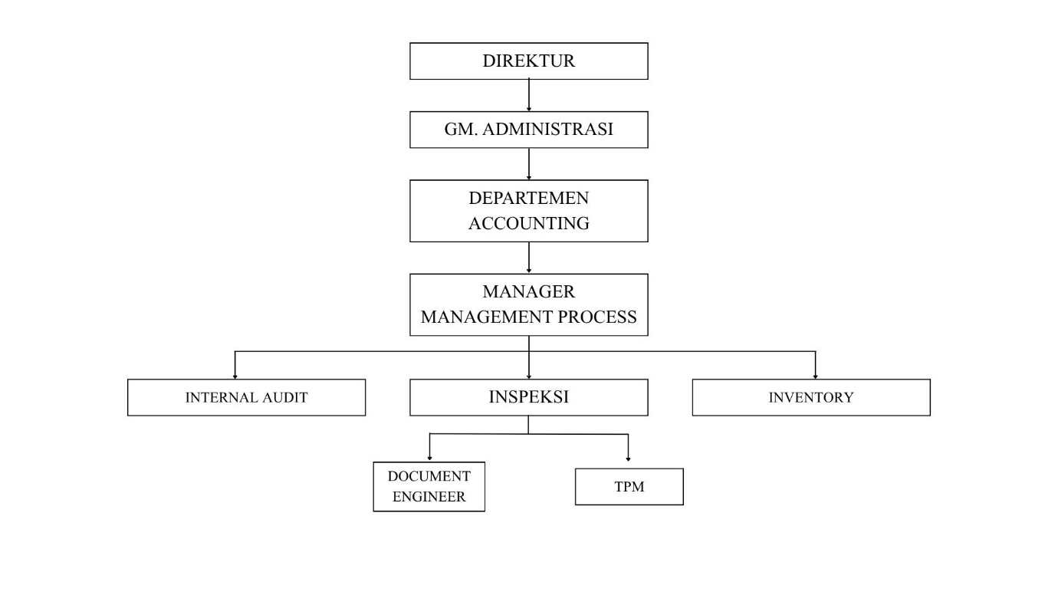
Gambar 2.1 Struktur Organisasi
Sumber: Kepala Unit Bagian HRD (xxxxx, 20xx)

2.6 Portofolio Perusahaan
Perusahaan yang telah berdiri selama xx tahun ini memiliki beragam produk yang telah dihasilkan. Berikut beberapa proyek yang pernah ditangani oleh Artmosphere Interior Design Inc.
Tabel 2.1 Portofolio PT Mega Andalan Kalasan
No | Tahun | Nama Proyek
1 | 1988 - 2004 | - Memulai bisnis bioteknologi (Bio) di Indonesia.
2 | 2005–2009 | - Mendirikan pabrik Feed di Jombang, Jawa Timur.  - Penyelesaian Terminal Amonia Gresik sebagai pendukung proses produksi.
3 | 2010–2014 | - Pembukaan jaringan bioskop Indonesia.  - Pembukaan waralaba toko roti Indonesia.
4 | 2015–Sekarang | - Mulai mengoperasikan Jakarta Distribution Center (JDC).  - Berdirinya pabrik Feed & Care di Semarang dan Kalimantan.  - Menjadi mitra berbagai perusahaan global.
Sumber: Website perusahaan (xxxxx, 20xx)

BAB III

PELAKSANAAN MAGANG

3.1 Pelaksanaan Magang
Magang dilaksanakan pada tanggal 5 Feb hingga 5 .. 2026. Pada tanggal 5 Feb hingga 3 April 2026, magang dilaksanakan di seksi Innovation and Energy, sedangkan pada tanggal 6 April – .. 2026, di seksi Management Process. Kegiatan magang di Perusahaan ini memiliki jam kerja dari hari Senin hingga Jumat jam 08.00 – 17.00. Adapun surat tanda penerimaan magang di terlampir pada Lampiran 1, bukti presensi kehadiran untuk mahasiswa magang telah terlampir pada Lampiran 2, bukti bimbingan laporan dengan dosen pembimbing telah dilampirkan pada Lampiran 3.
3.2 Metodologi Penyelesaian Tugas Khusus Magang
Tugas khusus yang diberikan pada saat magang memiliki perbedaan analisis atau metode statistika yang digunakan. Tugas khusus tersebut selanjutnya akan dijadikan luaran untuk laporan magang. Berikut adalah penjelasan mengenai setiap materi pendukung yang digunakan pada tugas khusus yang dikerjakan selama kegiatan magang.
3.2.1 Formulir Controling Daily dan Monthly
Tujuan dari pembuatan form entry ini Adalah untuk memudahkan Tim Development dalam membuat report mengenai Controling Visual Management sekaligus dapat menginput daily order dan weekly report. Berikut merupakan penjelasan form input yang telah dibuat.
merupakan tampilan section awal dari Form Input mengenai hasil pengukuran performa karyawan PT Tiga Berlian Mandiri periode II tahun 2023. Adapun menu selanjutnya diuraikan sebagai berikut.
menunjukkan section pengisian Identitas Karyawan. Adapun development staff perlu untuk mengisikan Nama Karyawan, Jenis Kelamin Karyawan, dan juga Email Aktif. Email aktif diperlukan sebagai alamat pengiriman form inputan otomatis sehingga perlu dipastikan untuk kevalidannya.
menunjukkan section pengisian divisi dan department asal karyawan. Development staff perlu mengisikan sebagai informasi identitas dari asal divisi dan department karyawan yang bersangkutan. Terdapat 3 opsi divisi dan 10 department yang bisa dipilih sesuai dengan list yang exist di PT Tiga Berlian Mandiri.
menunjukkan section pengisian nilai performa karyawan berdasarkan nilai KPI per bulan dan nilai PA karyawan pada semester tersebut. Terdapat juga nilai rata-rata KPI yang berasal dari nilai rata-rata KPI pada bulan yang ada di periode semester tersebut.
menunjukkan section pengisian kriteria KPI dari rata-rata nilai KPI karyawan di periode bulan semester tersebut. Adapun terdapat 3 kriteria KPI, yaitu Low Performance, Average Performance, dan High Performance. Selain itu terdapat section pengisian kriteria PA dari nilai PA karyawan di semester tersebut.
menunjukkan section pengisian talent assessment karyawan. Adapun terdapat 8 pilihan talent assessment yang bisa dipilih yaitu Talent Risk, Key Player, High Professional, Current Star, Solid Professional, Inconsistent Player, Future Star, dan Consistent Star.
menunjukkan display hasil form input performa karyawan PT Tiga Berlian Mandiri. Setelah selesai menginputkan data ke form input, maka Development Staff akan menekan "Send" dan form isian akan otomatis terkirim ke email aktif karyawan yang bersangkutan.
3.2.2 Dashboard Contriling Visual Management
Dashboard adalah antarmuka visual yang terorganisir yang menyajikan metrik dan indikator kinerja utama (KPI) dalam satu tampilan terpadu, memungkinkan pengguna untuk memantau, menganalisis, dan memahami data dengan cepat (Few, 2006). Dashboard dirancang untuk memberikan wawasan yang cepat dan memungkinkan pengambilan keputusan berbasis data. Looker Studio (sebelumnya Google Data Studio) adalah platform dashboarding dan pelaporan berbasis cloud gratis yang memungkinkan pengguna untuk menghubungkan berbagai sumber data, membuat laporan interaktif, dan membagikannya dengan mudah (Google Marketing Platform, n.d.). Looker Studio menawarkan berbagai opsi visualisasi, kontrol data, dan kemampuan kolaborasi, menjadikannya alat yang powerful untuk analisis data dan presentasi
A. Statistika Deskriptif
Statistika deskriptif adalah cabang statistika yang berkaitan dengan pengumpulan, pengorganisasian, penyajian, dan peringkasan data untuk memberikan gambaran yang jelas mengenai karakteristik data tersebut tanpa membuat inferensi atau generalisasi ke populasi yang lebih besar (Gravetter & Wallnau, 2017). Tujuan utama statistika deskriptif adalah untuk mendeskripsikan data secara efektif sehingga informasi penting dapat dengan mudah dipahami. 1. Count
Count, atau frekuensi, adalah jumlah kemunculan suatu nilai atau kategori dalam kumpulan data (Bluman, 2018). Ini adalah ukuran statistik paling sederhana yang menunjukkan seberapa sering suatu kejadian terjadi. Count sangat berguna untuk data kategorikal atau diskrit, misalnya, menghitung jumlah mahasiswa yang lulus dengan predikat cum laude.
2. Mean
Mean, atau rata-rata aritmetika, adalah ukuran tendensi sentral yang paling umum digunakan. Dihitung dengan menjumlahkan semua nilai dalam kumpulan data dan membaginya dengan jumlah total nilai (McClave & Sincich, 2017). Mean sensitif terhadap nilai ekstrem (outlier), namun memberikan representasi nilai "rata-rata" dari data. 𝑥 = Keterangan: x 𝑥 n 𝑖 : Mean atau rata-rata : Data ke-i : Banyaknya data
3. Pie Chart
Pie chart (diagram lingkaran) adalah visualisasi data yang menampilkan proporsi kategori yang berbeda dalam satu keseluruhan (Few, 2009). Setiap "irisan" lingkaran mewakili proporsi atau persentase dari total, dan ukuran irisan tersebut sebanding dengan frekuensi atau nilai kategori. Pie chart efektif untuk menunjukkan perbandingan bagian terhadap keseluruhan, tetapi menjadi kurang efektif jika terlalu banyak kategori.
4. Line Chart
Line chart (diagram garis) adalah visualisasi data yang menghubungkan titik-titik data dengan segmen garis lurus untuk menunjukkan tren atau perubahan data seiring waktu atau variabel kontinu lainnya (Cleveland, 1993). Sumbu horizontal biasanya mewakili waktu atau urutan, sedangkan sumbu vertikal mewakili nilai yang diukur. Line chart sangat efektif untuk memvisualisasikan deret waktu dan mengidentifikasi pola, siklus, atau anomali.
5. Tabel
Tabel adalah cara yang terstruktur untuk menyajikan data dalam baris dan kolom (Davenport, 2014). Tabel memungkinkan penyajian data yang detail dan tepat, serta memfasilitasi perbandingan antar nilai. Meskipun kurang visual dibandingkan grafik, tabel sangat penting untuk menyajikan data mentah atau ringkasan data yang memerlukan presisi tinggi.
6. Scatterplot
Scatterplot (diagram pencar) adalah grafik yang digunakan untuk memvisualisasikan hubungan antara dua variabel kuantitatif (Cleveland, 1993). Setiap titik pada scatterplot mewakili sepasang nilai dari kedua variabel. Dengan melihat pola sebaran titik-titik, kita dapat mengidentifikasi adanya korelasi positif, negatif, atau tidak ada korelasi antara variabel
3.2.3 Infografis Visual Management “The 30 Second Insight”
Infografis adalah representasi visual dari informasi, data, atau pengetahuan yang kompleks, disajikan dengan cara yang ringkas, jelas, dan menarik secara visual (Smiciklas, 2012). Infografis menggabungkan elemen teks, gambar, grafik, dan ikon untuk mengkomunikasikan pesan secara efektif. Tujuan utama infografis adalah untuk menyederhanakan data yang kompleks, meningkatkan pemahaman, dan menarik perhatian audiens. Desain infografis yang baik harus mempertimbangkan audiens, tujuan komunikasi, dan prinsip-prinsip desain visual

BAB IV

HASIL DAN PEMBAHASAN

4.1 HASIL
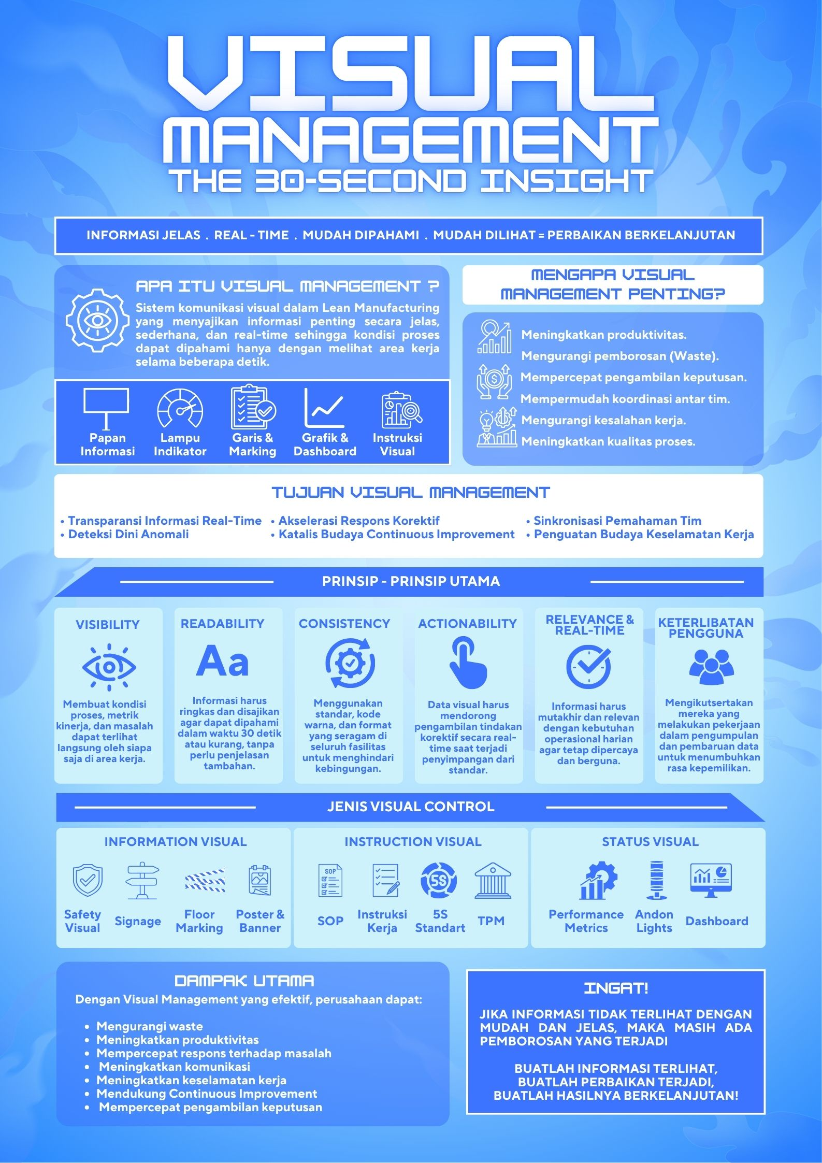



4.2 PEMBAHASAN

BAB V

KESIMPULAN DAN SARAN

4.1 KESIMPULAN

4.2 SARAN

DAFTAR PUSTAKA

LAMPIRAN

- Surat Penerimaan Magang
- Surat Keterangan Telah Menyelesaikan Magang
- Surat Pernyataan Tidak Melanggar Etika
- Dokumentasi saat Magang


BIODATA PENULIS

